**DOMAİN NEDİR?**

Domain, bir web sitesinin internetteki adresidir. Örneğin, google.com gibi. İnsanlar domain yazarak bir siteye kolayca ulaşabilir.

* **Domain**: Web sitesinin adı ve adresidir.
* **Hosting**: Sitenin dosyalarının saklandığı yerdir.

Domain olmadan siteye IP adresiyle erişilir, bu da zordur. Domain, IP'yi daha kolay hatırlanabilir hale getirir. Örneğin:  
142.250.74.78 yerine google.com.



**DOMAİN NEDEN ÖNEMLİDİR?**

* **Kolay erişim sağlar**: IP adresi yerine hatırlaması kolay bir ad sunar.
* **Güven ve profesyonellik katar**: Markanızı temsil eder.
* **SEO ve görünürlük**: Arama motorlarında daha kolay bulunmanızı sağlar.
* **Kimlik sağlar**: Sitenizin dijital dünyadaki kimliğidir.

**WİX.COM’DAN DOMAİN ALMA**

İlk olarak <https://tr.wix.com> adresine gidiyoruz. Ürünler sekmesinden Domain’i seçiyoruz.

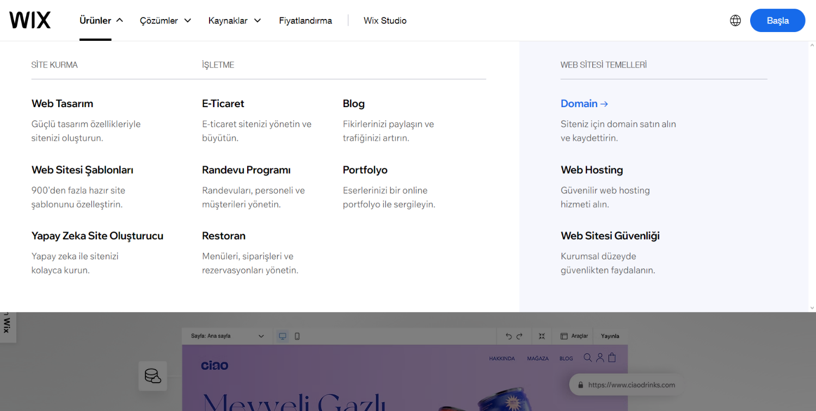Çıkan ekranda istediğiniz web sitesi adınızı ve uzantısını arama kısmına yazıyoruz. Hemen Al kısmına tıklıyoruz.

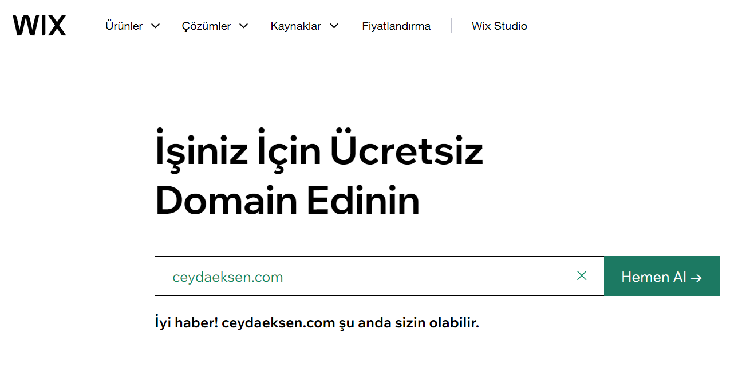

Daha sonrasında karşınıza gelecek olan ekranda sizin için uygun olan seçeneğe tıklayarak domain sahibi olabilirsiniz. 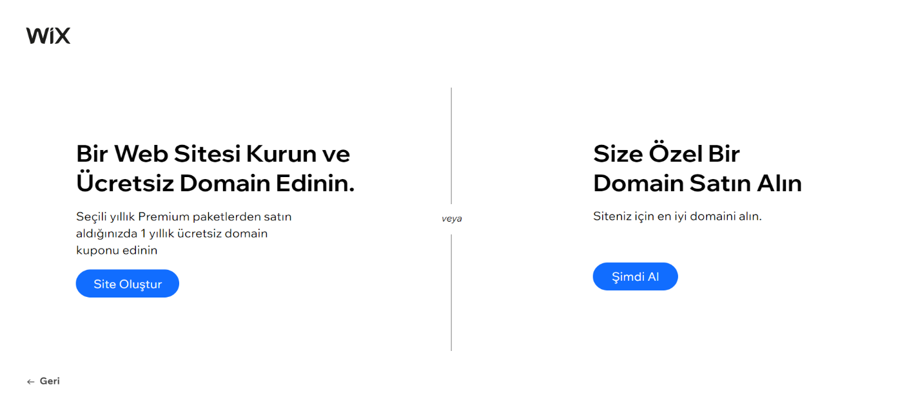

Bundan sonraki aşamada site sizden hesap oluşturmanızı isteyecektir. Kayıt olmanızın yanı sıra Facebook veya Google hesabınız ile de bağlantı kurabilirsiniz. Eğer bir hesabınız varsa giriş yapmanız yeterli olacaktır.

Daha sonrasında ise sizin için ödeme seçeneklerini ekrana getirecektir. Bundan sonraki işlemde kendinize uygun olan ödemeyi ve süreyi seçerek domain sahibi olabilirsiniz.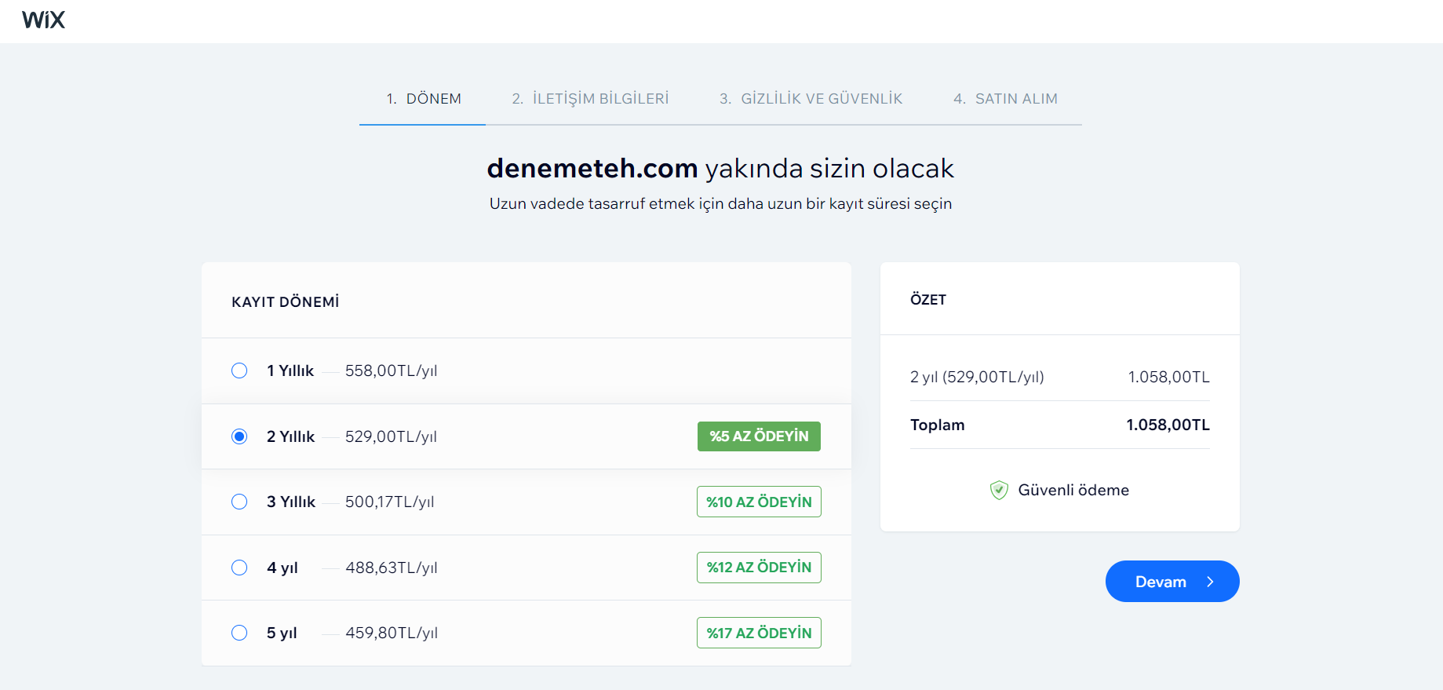

**HOSTİNGER.COM’DAN DOMAİN ALMA**

Öncelikle arama motoruma “free domain” yazdığımda ilk çıkan siteye tıkladım. Ekranda almak istediğim ismi seçtim. 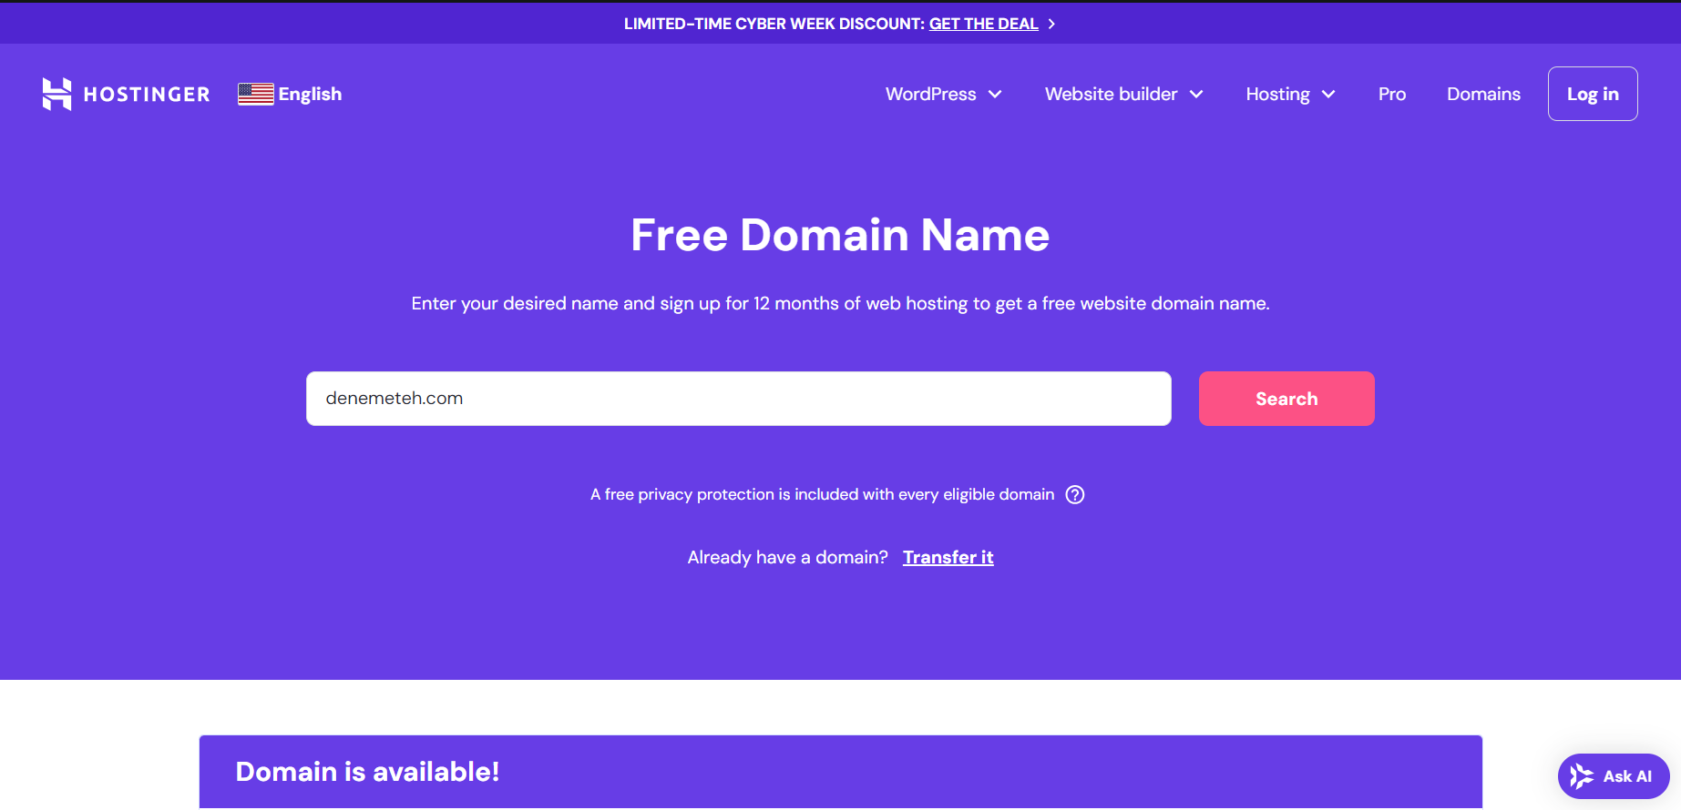

Arama yaparak istediğiniz ismin uygun olması durumunda bize tıpkı wix.com’ da olduğu gibi seçenekler gelecektir.

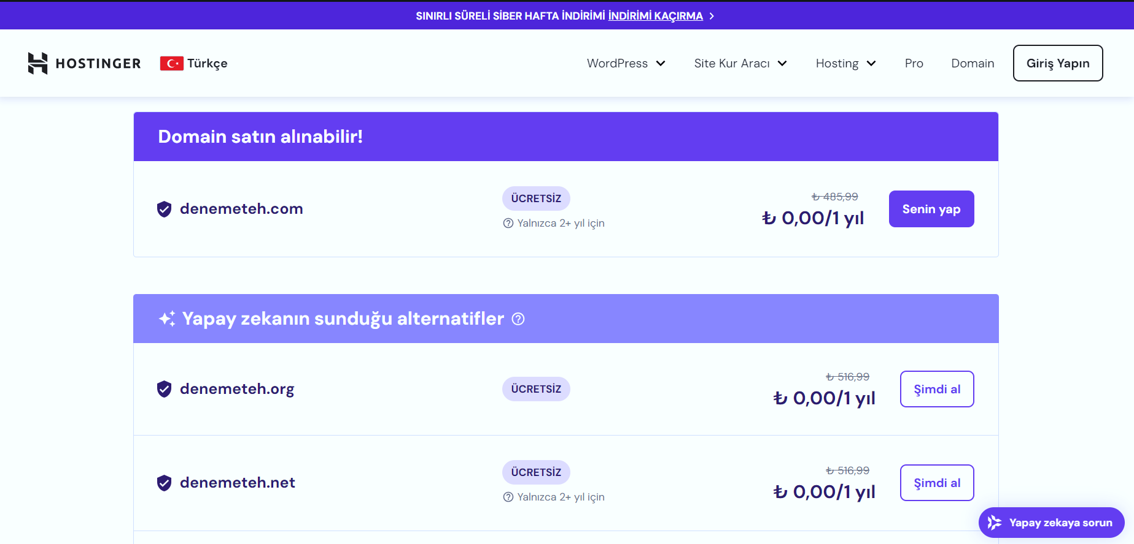

**NOT**

<marquee direction="right" scrollamount="15"> <span style="color: green;"> TEŞEKKÜRLER... </span> </marquee>ve<p> <marquee scrollamount="2"> <span style="color: black;"> SAYGI VE ÖZLEMLE... </span> </marquee> </p>

Kodlarını biz derste görmedik aslında fakat ben kayan yazıyı düzenlemek istediğim için <https://www.w3schools.com> web sitesinden araştırarak yazdım.

**HTML WEB SİTEM**

<https://ceksen.github.io/ceydaeksen.com/>